大数据理论与云计算技术实验报告
题目：实验5-MapReduce初级编程实践
姓名：卢逸飞
日期：2021年11月30日

实验环境
操作系统：Linux (Ubuntu 21.04)
Hadoop版本：3.3.1
JDK版本：1.8
Java IDE：Intellij Idea Ultimate 2021.2
MapReduce版本：2.10.1

实验内容与完成情况

任务1：编程实现文件合并和去重操作
对于两个输入文件，即文件A和文件B，请编写MapReduce程序，对两个文件进行合并，并剔除其中重复的内容，得到一个新的输出文件C。下面是输入文件和输出文件的一个样例供参考。
输入文件A的样例如下：

20170101 x
20170102 y
20170103 x
20170104 y
20170105 z
20170106 x

输入文件B的样例如下：
20170101 y
20170102 y
20170103 x
20170104 z
20170105 y

根据输入文件A和B合并得到的输出文件C的样例如下：
20170101 x
20170101 y
20170102 y
20170103 x
20170104 y
20170104 z
20170105 y
20170105 z
20170106 x

（1）创建文件A.txt与B.txt，输入上述内容。
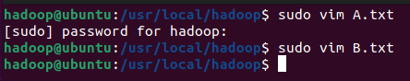
（2）将文件移入HDFS。
（3）创建Java Project，编写程序。
import java.io.IOException;
import org.apache.hadoop.conf.Configuration;
import org.apache.hadoop.fs.Path;
import org.apache.hadoop.io.IntWritable;
import org.apache.hadoop.io.Text;
import org.apache.hadoop.mapreduce.Job;
import org.apache.hadoop.mapreduce.Mapper;
import org.apache.hadoop.mapreduce.Reducer;
import org.apache.hadoop.mapreduce.lib.input.FileInputFormat;
import org.apache.hadoop.mapreduce.lib.output.FileOutputFormat;
import org.apache.hadoop.util.GenericOptionsParser;

public class FileMerge {
/**
* @param args
* 对A,B两个文件进行合并，并剔除其中重复的内容，得到一个新的输出文件C
*/
//重载map函数，直接将输入中的value复制到输出数据的key上
public static class Map extends Mapper<Object, Text, Text, Text>{
private static Text text = new Text();
public void map(Object key, Text value, Context context) throws IOException,InterruptedException{
text = value;
context.write(text, new Text(""));
}
}

//重载reduce函数，直接将输入中的key复制到输出数据的key上
public static class Reduce extends Reducer<Text, Text, Text, Text>{
public void reduce(Text key, Iterable<Text> values, Context context ) throws IOException,InterruptedException{
context.write(key, new Text(""));
}
}

public static void main(String[] args) throws Exception{
// TODO Auto-generated method stub
Configuration conf = new Configuration();
conf.set("fs.default.name","hdfs://localhost:9000");
String[] otherArgs = new String[]{"input","output"}; /* 直接设置输入参数 */
if (otherArgs.length != 2) {
System.err.println("Usage: wordcount <in><out>");
System.exit(2);
}
Job job = Job.getInstance(conf,"Merge and duplicate removal");
job.setJarByClass(FileMerge.class);
job.setMapperClass(Map.class);
job.setCombinerClass(Reduce.class);
job.setReducerClass(Reduce.class);
job.setOutputKeyClass(Text.class);
job.setOutputValueClass(Text.class);
FileInputFormat.addInputPath(job, new Path(otherArgs[0]));
FileOutputFormat.setOutputPath(job, new Path(otherArgs[1]));
System.exit(job.waitForCompletion(true) ? 0 : 1);
}
}

（4）运行，查看结果。
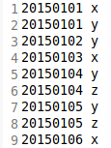

任务2：编写程序实现对输入文件的排序
现在有多个输入文件，每个文件中的每行内容均为一个整数。要求读取所有文件中的整数，进行升序排序后，输出到一个新的文件中，输出的数据格式为每行两个整数，第一个数字为第二个整数的排序位次，第二个整数为原待排列的整数。下面是输入文件和输出文件的一个样例供参考。
输入文件1的样例如下：
33
37
12
40

输入文件2的样例如下：
4
16
39
5

输入文件3的样例如下：
1
45
25

根据输入文件1、2和3得到的输出文件如下：
1 1
2 4
3 5
4 12
5 16
6 25
7 33
8 37
9 39
10 40
11 45

（1）将数据写入3个文件中。
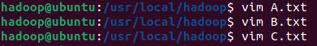
（2）上传至HDFS。
（3）编写Java程序并运行。
import java.io.IOException;
public class MergeSort {
/**
* @param args
* 输入多个文件，每个文件中的每行内容均为一个整数
* 输出到一个新的文件中，输出的数据格式为每行两个整数，第一个数字为第二个整
数的排序位次，第二个整数为原待排列的整数
*/
//map 函数读取输入中的 value，将其转化成 IntWritable 类型，最后作为输出 key
public static class Map extends Mapper<Object, Text, IntWritable, IntWritable>{
private static IntWritable data = new IntWritable();
public void map(Object key, Text value, Context context) throws
IOException,InterruptedException{
String text = value.toString();
data.set(Integer.parseInt(text));
context.write(data, new IntWritable(1));
}
}
public static class Reduce extends Reducer<IntWritable, IntWritable,
IntWritable, IntWritable>{
private static IntWritable line_num = new IntWritable(1);
public void reduce(IntWritable key, Iterable<IntWritable> values, Context
context) throws IOException,InterruptedException{
for(IntWritable val : values){
context.write(line_num, key);
line_num = new IntWritable(line_num.get() + 1);
}
}
}

public static class Partition extends Partitioner<IntWritable, IntWritable>{
public int getPartition(IntWritable key, IntWritable value, int num_Partition){
int Maxnumber = 65223; //int型的最大数值
int bound = Maxnumber/num_Partition+1;
int keynumber = key.get();
for (int i = 0; i<num_Partition; i++){
if(keynumber<bound * (i+1) && keynumber>=bound * i){
return i;
}
}
return -1;
}
}
public static void main(String[] args) throws Exception{
// TODO Auto-generated method stub
Configuration conf = new Configuration();
conf.set("fs.default.name","hdfs://localhost:9000");
String[] otherArgs = new String[]{"input","output"}; /* 直接设置输入参数
*/
if (otherArgs.length != 2) {
System.err.println("Usage: wordcount <in><out>");
System.exit(2);
}
Job job = Job.getInstance(conf,"Merge and sort");
job.setJarByClass(MergeSort.class);
job.setMapperClass(Map.class);
job.setReducerClass(Reduce.class);
job.setPartitionerClass(Partition.class);
job.setOutputKeyClass(IntWritable.class);
job.setOutputValueClass(IntWritable.class);
FileInputFormat.addInputPath(job, new Path(otherArgs[0]));
FileOutputFormat.setOutputPath(job, new Path(otherArgs[1]));
System.exit(job.waitForCompletion(true) ? 0 : 1);
}
}

（4）运行查看结果。
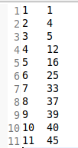

任务3：对给定的表格进行信息挖掘
下面给出一个child-parent的表格，要求挖掘其中的父子辈关系，给出祖孙辈关系的表格。
输入文件内容如下：
child parent
Steven Lucy
Steven Jack
Jone Lucy
Jone Jack
Lucy Mary
Lucy Frank
Jack Alice
Jack Jesse
David Alice
David Jesse
Philip David
Philip Alma
Mark David
Mark Alma

输出文件内容如下：
grandchild grandparent
Steven Alice
Steven Jesse
Jone Alice
Jone Jesse
Steven Mary
Steven Frank
Jone Mary
Jone Frank
Philip Alice
Philip Jesse
Mark Alice
Mark Jesse

（1）将表格上传至HDFS。
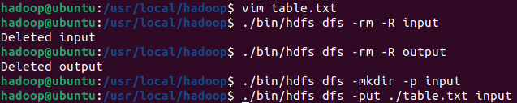

（2）编写Java代码。
import java.io.IOException;
import java.util.*;

import org.apache.hadoop.conf.Configuration;
import org.apache.hadoop.fs.Path;
import org.apache.hadoop.io.IntWritable;
import org.apache.hadoop.io.Text;
import org.apache.hadoop.mapreduce.Job;
import org.apache.hadoop.mapreduce.Mapper;
import org.apache.hadoop.mapreduce.Reducer;
import org.apache.hadoop.mapreduce.lib.input.FileInputFormat;
import org.apache.hadoop.mapreduce.lib.output.FileOutputFormat;
import org.apache.hadoop.util.GenericOptionsParser;

public class simple_data_mining {
public static int time = 0;

/**
* @param args 输入一个 child-parent 的表格
* 输出一个体现 grandchild-grandparent 关系的表格
*/
//Map 将输入文件按照空格分割成 child 和 parent，然后正序输出一次作为右表，反序输出一次作为左表，需要注意的是在输出的 value 中必须加上左右表区别标志
public static class Map extends Mapper<Object, Text, Text, Text> {
public void map(Object key, Text value, Context context) throws
IOException, InterruptedException {
String child_name = new String();
String parent_name = new String();
String relation_type = new String();
String line = value.toString();
int i = 0;
while (line.charAt(i) != ' ') {
i++;
}
String[] values = {line.substring(0, i), line.substring(i + 1)};
if (values[0].compareTo("child") != 0) {
child_name = values[0];
parent_name = values[1];
relation_type = "1";//左右表区分标志
context.write(new Text(values[1]), new
Text(relation_type + "+" + child_name + "+" + parent_name));
//左表
relation_type = "2";
context.write(new Text(values[0]), new
Text(relation_type + "+" + child_name + "+" + parent_name));
//右表
}
}
}

public static class Reduce extends Reducer<Text, Text, Text, Text> {
public void reduce(Text key, Iterable<Text> values, Context context) throws
IOException, InterruptedException {
if (time == 0) { //输出表头
context.write(new Text("grand_child"), new
Text("grand_parent"));
time++;
}
int grand_child_num = 0;
String grand_child[] = new String[10];
int grand_parent_num = 0;
String grand_parent[] = new String[10];
Iterator ite = values.iterator();
while (ite.hasNext()) {
String record = ite.next().toString();
int len = record.length();
int i = 2;
if (len == 0) continue;
char relation_type = record.charAt(0);
String child_name = new String();
String parent_name = new String();
//获取 value-list 中 value 的 child
while (record.charAt(i) != '+') {
child_name = child_name + record.charAt(i);
i++;
}
i = i + 1;
//获取 value-list 中 value 的 parent
while (i < len) {
parent_name = parent_name + record.charAt(i);
i++;
}
//左表，取出 child 放入 grand_child
if (relation_type == '1') {
grand_child[grand_child_num] = child_name;
grand_child_num++;
} else {//右表，取出 parent 放入 grand_parent
grand_parent[grand_parent_num] = parent_name;
grand_parent_num++;
}
}
if (grand_parent_num != 0 && grand_child_num != 0) {
for (int m = 0; m < grand_child_num; m++) {
for (int n = 0; n < grand_parent_num; n++) {
context.write(new Text(grand_child[m]), new
Text(grand_parent[n]));
//输出结果
}
}
}
}
}

public static void main(String[] args) throws Exception {
// TODO Auto-generated method stub
Configuration conf = new Configuration();
conf.set("fs.default.name", "hdfs://localhost:9000");
String[] otherArgs = new String[]{"input", "output"}; /* 直接设置输入参数
*/
if (otherArgs.length != 2) {
System.err.println("Usage: wordcount <in><out>");
System.exit(2);
}
Job job = Job.getInstance(conf, "Single table join");
job.setJarByClass(simple_data_mining.class);
job.setMapperClass(Map.class);
job.setReducerClass(Reduce.class);
job.setOutputKeyClass(Text.class);
job.setOutputValueClass(Text.class);
FileInputFormat.addInputPath(job, new Path(otherArgs[0]));
FileOutputFormat.setOutputPath(job, new Path(otherArgs[1]));
System.exit(job.waitForCompletion(true) ? 0 : 1);
}
}

（3）运行查看结果。
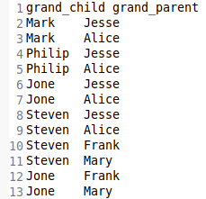

出现的问题及解决方案
问题：报错：
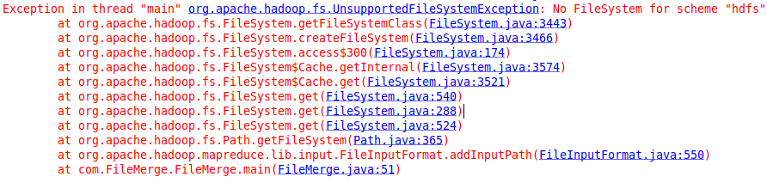
原因：新建Project时错误，注意应使用Map/Reduce Project
